Marienbad
K U R & S PA H OT E L S
DANUBIUS HOTELS GROUP
Léčebné lázně, Mariánské Lázně as,
Masarykova 22
Léčivé zdroje
353 22 Mariánské Lázně
IČO 45359113 DIČ CZ45359113

OB ED NÁ VKA
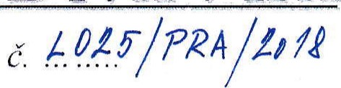
Dodavatel:
Referenční laboratoře PLZ MZ
Ing. Jaroslav Kožík
Závodní 94
360 OO Karlovy vary
V Mariánských Lázních dne 18. I .2018
ve smyslu rozhodnutí Č. j.: MZDR 73008/2016-5/OZD-ČIL-Pr ze dne 22.6.2017 a výnosu ONV Cheb č. j. 767/VLHZ/86-233 u Vás objednáváme na rok 2018 následující práce:
- Komplexní analýzu zdrojů Balbín, Ferdinand l, Ferdinand I l a Ferdinand I ll dle par. 2 vyhl. č.
423/2001 Sb. V ceně 4 x 29.900,- Kč. Celkem 119.600,- Kč
- Mikrobiologická šetření dle vyhl. č. 423/2001 Sb. 1x za čtvrtletí u zdrojů Sonda Il, Sonda IV, Sonda V, Schirmer studna, Schirmer drén, Alfa, Beta, Gama, Delta a Putz v ceně 4 x 10 x
1.100,- Kč. Celkem 44.000,- Kč
- Čtvrtletní rozbory vypouštěných zvláštních vod dle výroku ONV- Cheb v ceně 2 x 4 x 290,- Kč. Celkem 2.320,- Kč.
Termín pro komplexní analýzy je 5. — 9. měsíc 2018. Práci převezme Ing. Martin Drbal.

